Pismo: KCzp.272-255/20/42 Kraków, 2020-07-29

WYKONAWCY,
którzy pobrali SIWZ

ODPOWIEDŹ NA ZAPYTANIA W SPRAWIE SIWZ (24)

Uprzejmie informujemy, że wpłynęła prośba o wyjaśnienie zapisu specyfikacji istotnych warunków zamówienia, w postępowaniu prowadzonym na podstawie przepisów ustawy z dnia 29 stycznia 2004 roku Prawo Zamówień Publicznych (Dz. U. z 2019 r. poz. 1843 ze zm.) w trybie „przetarg nieograniczony”, którego przedmiotem jest Budowa wielofunkcyjnej Hali Sportowej AGH w Krakowie. KC-zp.272-255/20.

Treść zapytań i odpowiedzi brzmi następująco:
- Proszę o informację czy szerokość fug wskazana w opisie architektury i STWiOR (szerokość 10mm) między płytami włókno cementowymi elewacji została uwzględniona w rozrysie płyt elewacyjnych na widokach elewacji (A-09 do A-12). Po uwzględnieniu fugi i zachowaniu wymiarów płyt wskazanych w dokumentacji znacząco zmienia się obrys zewnętrzny budynku i układ fug w stosunku do elementów zewnętrznych takich jak linia okien.
Odp.: Na rysunkach architektonicznych podane są wymiary zestawcze (podawane do osi fugi),

- Prosimy o przedstawienie koloru referencyjnego z palety barw płyt włóknowo cementowych dla każdego z budynków. Wskazany wydruk koloru w opisie i STWiOR nie określa jaki kolor należy zastosować.
Odp.: Kolorystyka płyt:
Kolory referencyjne:
- ciemnoszary (zbliżony do RAL 7024)
- jasnoszary (zbliżony do RAL7040)
- biały (zbliżony do RAL 9003)

- Prosimy o przedstawienie rozrysu podkonstrukcji wraz płytami elewacyjnymi ścian i stropu podcienia w osiach H-J/12-13 oraz rozrysu płyt stropu w podcieniu od strony południowej w osiach A-I/1-3 (wydano jedynie podkonstrukcję).
Odp.: W osiach w podcieniu H -J/12/13 projektowany jest strop tynkowany.
W poniższym linku Zamawiający zamieszcza rysunek A-46_korekta który uzupełniono o wymiary płyt stropu w osiach A-I/1-3
http://di.adm.agh.edu.pl/przetargi/di/zj/nhs/uzupelnione-w-trakcie-przetargu/A-46w_koretka.pdf

- Prosimy o przedstawienie projektu wykonania paneli "zielonych" elewacji z nasadzeniami. W projekcie brak informacji na temat rodzaju roślin oraz sposobu rozłożenia nasadzeń (zagęszczenie, lokalizacja).
Odp.: Zgodnie z opisem architektonicznym zewnętrzne panele powinny zostać obsadzone starannie wyselekcjonowaną mieszanką pnączy, bylin lub paproci. Należy przewidzieć roślinność odpowiednią dla dużego nasłonecznienia południowej ściany, na której będzie znajdować się panel.
Do nasadzeń roślinnych należy stosować następujące rośliny:
- rozchodnik ostry
- runianka japońska
- żurawka Heuchera
- funkia
- kostrzewa siwa i ametystowa
50 % roślin powinny stanowić rośliny zimozielone.
Rośliny należy sadzić w rozstawie co ok. 20x15cm. W momencie dostawy panele powinny być pokryte roślinnością na co najmniej 90% powierzchni. Ostateczny układ roślinności należy przedstawić do akceptacji Inwestorowi.

- Prosimy o przedstawienie parametrów wizualnych tynku zewnętrznego cokołowego tj: kolor z palety barw (podano jedynie kolor grafitowy), rodzaj tynku.
Odp.: Parametry wymagane dla tynku – zgodnie z opisem architektonicznym – str . 56, należy dobrać kolor tynku analogiczny do RAL 7015

- Prosimy o detal wykończenia czoła "okrągłego" wycięcia w stropie w osiach A-B/1-3 w poziomie stropu +1 (detal przekroju D-D).
Odp.: Wykończenie podano na detalu A-47w_koretka który Zamawiający zamieszcza w poniższym linku, detal uzupełniono o opis materiału wykończeniowego dla okrągłego wcięcia (blacha powlekana)
http://di.adm.agh.edu.pl/przetargi/di/zj/nhs/uzupelnione-w-trakcie-przetargu/A-47w_koretka.pdf

- Prosimy o przedstawienie wykończenia ścian "od strony drzewa" w osiach B/1-3 oraz A-B/3 na jej pełnej wysokości. Przekrój D-D nie określa przegrody ponieważ wykonany jest przez stolarkę.

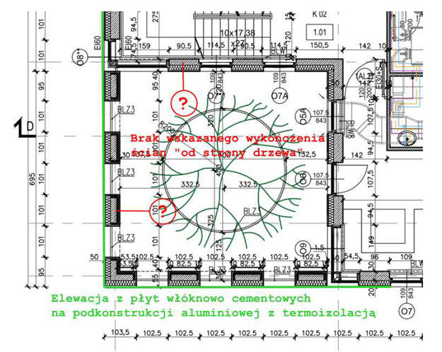
Odp.: Od wewnątrz ściany tynkowane – tynk w kolorze analogicznym jak płyty elewacyjne.
- Prosimy o informację w jaki sposób mają zostać zasilone windy? Zgodnie z projektem wykonawczym instalacji siły (Rzuty E-4.5 oraz E-4.2) zasilanie wygląda następująco:
- Winda 1 zasilanie z RG obwód 34
- Winda 2 zasilanie z RG obwód 33
- Winda 3 zasilanie z RG obwód 32
Jednak w schemacie Rozdzielnicy Głównej w/w obwody są już wykorzystane pod zasilanie Rozdzielnic:
- RG/34 jest przypisany do Tablicy Oświetlenia TO4
- RG/33 jest przypisany do Tablicy Oświetlenia TO5
- RG/32 jest przypisany do Tablicy Komputerowej TK1
Odp.: Na rysunkach rzutów zostały błędnie opisane numeru obwodów. Należy wykonać godnie ze schematem:
- Winda 1 zasilanie z RG obwód 40
- Winda 2 zasilanie z RG obwód 39
- Winda 3 zasilanie z RG obwód 38

- Jaka jest data ważności Warunków Usunięcia kolizji TD/OKR/OME/KW/AA/83/2019 wydanymi przez Tauron Dystrybucja S.A. z dnia 29.09.2019.
Odp.: Warunki Usunięcia kolizji TD/OKR/OME/K/WT/AA/83/2019 wydanymi przez Tauron Dystrybucja S.A. z dnia 29.01.2019 są ważne 2 lata od daty wydania tj do 29.01.2021r., ww. warunki są załączone do dokumentacji przetargowej udostępnionej przez Zamawiającego:
dokumentacja-techniczna\Projektbudowlany\pdf\01.1-1.4._strona_tytulowa_-_zalaczniki_formalno_prawne\warunki_tech_i_uzgodnienia\06_warunki_usuniecia_kolizji_Tauron_29.01.2019r

- Dot. systemu informacji wizualnej - zgodnie z pkt. 14 opisu architektonicznego "wszystkie pomieszczenia należy oznakować tabliczkami(...)". Prosimy o wskazanie konkretnej liczby tabliczek drzwiowych lub o przekazanie listy pomieszczeń, gdzie takie tabliczki powinny się znaleźć i które należy uwzględnić w ofercie.
Odp.: Tabliczki przy drzwiowe należy wykonać zgodnie z rysunkiem AW-36b (mocowane kołkami do ściany), który Zamawiający zamieszcza w poniższym linku
http://di.adm.agh.edu.pl/przetargi/di/zj/nhs/uzupelnione-w-trakcie-przetargu/AW36b.pdf

- Studzienki z zaworem do podlewania zieleni - prosimy o informację czy mają być wykonane zgodnie ze szczegółem studni retencyjnej Rys. 1907_AGK_WYK_ZT_02_PR_20200505-ZG07 - z tworzywa sztucznego, średnica kołnierza 256mm, czy zgodnie z informacją z przedmiaru, który wskazuje na Fi1000mm?
Odp.: Studnie maja być wykonane zgodnie z projektem.

